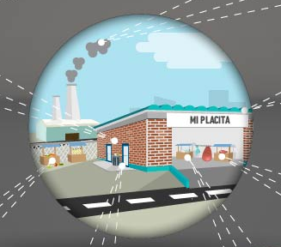**Conservación y Manipulación de Alimentos II**

Unidad 1 - Actividad 1

Momento Independiente

**Diego Andrés Insuasti Bermúdez**

“Mi Placita” está incumpliendo diferentes artículos de la Resolución 2674 del 2013 los cuales son:

* Artículo 5.
  + Buenas prácticas de Manufactura, pues los que manejan los alimentos no utilizan uniforme y no usan los implementos de aseo necesarios.
* Artículo 6.
  + Localización, la plaza se encuentra cerca de una fábrica de metales, y el humo puede contaminar los alimentos de la plaza.
  + Diseño y Construcción, no se encuentra bien diseñado pues los alimentos están a la intemperie y lo único que los protege son unas mallas metálicas, los baños y basuras se encuentran cerca de la comida
  + Abastecimiento de Agua, las pareces de la plaza al ser de ladrillo sueltan polvo que puede afectar a los alimentos, no garantiza la protección contra animales o contaminación por lluvias, muy pocos sifones para el manejo de residuos líquidos.
  + Disposición de Residuos Sólidos, la basura está ubicada cerca de los alimentos, no hay un sistema de reciclaje seguro para los alimentos.
  + Instalaciones Sanitarias, Posee dos baños que se encuentran muy cerca de los puestos de venta de alimentos.
* Artículo 7.
  + Pisos y Drenajes, hay pocos sifones y el piso esta hecho de cemento.
  + Paredes, hechas de ladrillo
  + Techos, están ubicados a gran altura por tanto no son de fácil limpieza y están construidos con tejas.
* Artículo 14.
  + Practicas higiénicas y medidas de protección, los que manipulan los alimentos utilizan implementos necesarios para recibir el dinero o la comida, no utilizan uniformes, no se lavan las manos después de recibir dinero u otras cosas que puedan generar contaminación a los alimentos.
* Artículo 18.
  + Fabricación, las carnes no están ubicadas en un buen sitio para su corte y los pescados deberían estar en un congelador y no estar al aire libre.
* Artículo 32.
  + Condiciones Generales, su ubicación cerca de la fábrica, los baños cerca del puesto de ventas.
* Artículo 35.
  + Operaciones de Preparación y Servido de los Alimentos, el personal maneja los alimentos y el dinero simultáneamente.

**Edificaciones**

* **Áreas:** La plaza no cumple con la debida división entre los puestos de venta, los baños y la basura.
* **Ambientes:** No cumple completamente con el manejo de residuos, tiene instalaciones sanitarias pero están mal ubicadas, el piso es de cemento y tiene pocos drenajes y las paredes son de ladrillo que puede contaminar la comida

**Personal Manipulador de Alimentos**

* No viste adecuadamente, deberían usar su respectivo uniforme.
* No cumplen con la higiene básica, ya que reciben el dinero y después la comida.
* Si existe contaminación frente a la mala manipulación del personal.
* No cumple el artículo 35, pues el manejo de los alimentos no es el adecuado.